
ESTADO DO RIO DE JANEIRO
Câmara Municipal de Barra do Piraí
GABINETE DO VEREADOR – JEORDANE PERINO

INDICAÇÃO N.º _____/2023

Na forma que determina o Regimento Interno desta Casa Legislativa, o Vereador que a esta subscreve SOLICITA a revitalização da ponte Ilha Joaquim Duarte – localizado no bairro: Oficina Velha.
.

Justificativa: a ponte encontrasse sem limpeza e manutenção de pintura.
Sala Barão do Rio Bonito, 27 de abril de 2023.
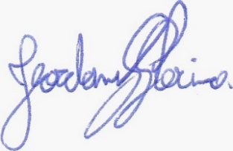
____________________________
JEORDANE PERINO

VEREADOR AUTOR

